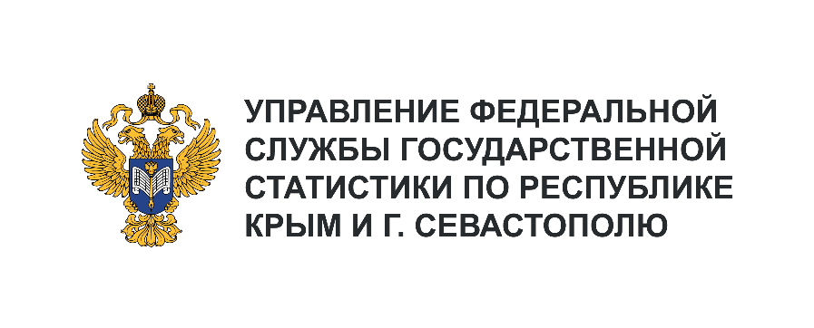 | Пресс-служба Крымстата  Телефон: +7 (3652) 25-52-41  e-mail: 82.01@rosstat.gov.ru

Информационное сообщение для СМИ
6 мая 2024, г. Севастополь
ИТОГИ ПРОМЫШЛЕННОГО ПРОИЗВОДСТВА
В МАРТЕ 2024 ГОДА

Производство отдельных видов продукции пищевой промышленности в г. Севастополе¹⁾
В производстве пищевых продуктов в марте 2024 года по сравнению с мартом 2023 года увеличилось производство: воды минеральной природной упакованной, воды питьевой упакованной,
не содержащей сахара, подсластителей, ароматизаторов и других пищевых веществ на 1712,5 тыс. полулитров; кондитерских изделий на 39,8 тонн; изделий колбасных копчёных на 16,8 тонн.
Объем отгруженных товаров собственного производства, выполненных работ и услуг собственными силами²⁾ за март 2024 года на предприятиях обрабатывающих производств составил 2155,0 млн рублей, из них: в производстве пищевых продуктов – 329,7 млн рублей, напитков – 274,2 млн рублей.

_______________________
¹⁾ Оперативные данные.
²⁾ Объем отгруженных товаров представляет собой стоимость товаров, произведенных и фактически отгруженных (переданных) на сторону. Показатель формируется по фактическим видам деятельности, независимо от основного вида деятельности организаций.

